MEMORIU DE PREZENTARE

I. DENUMIREA PROIECTULUI : ,,AMENAJARE STRADA AFERENTA ACCESULUI RUTIER
CATRE DEPOU – STR. METALURGIEI “
MANGALIA
II.TITULAR :

- NUMELE : PRIMARIA MUNICIPIULUI MANGALIA
- ADRESA POSTALA : SOSEAUA CONSTANTEI NR. 13
- NUMARUL DE TELEFON : 0241.751.060
- ADRESA E-MAIL : secretariat @ primaria. mangalia .ro

- NUMELE PERSOANELOR DE CONTACT : Primar : RADU CRISTIAN
Viceprimar : DRAGOS ANGELESCU

III.DESCRIEREA CARACTERISTICILOR FIZICE ALE INTREGULUI PROIECT :

a) UN REZUMAT AL PROIECTULUI ;

Situatia existenta

Accesul autobuzelor spre Depoul autobuzelor electrice - ce urmeaza sa se construiasca - va fi realizat pe urmatorul traseu : Sos. Constantei ( D.N.39, din dreptul Km. 41+180 dreapta) ÷ str.M.I.Dobrogeanu ÷
÷str. Metalurgiei .
De la intersectia pe care o realizeaza cu str. M.I.Dobrogeanu , str. Metalurgiei se prezinta astfel , pe cele doua tronsoane, notate de catre proiectant pentru identificare cu 1 si 2 :
- tronsonul 1 , cuprins intre Km. 0+000,00 ÷ Km.0 + 282,57( l = 282,57 ml ), prezinta un carosabil incadrat de borduri ,amenajat cu imbracaminte din beton de ciment , care pe aproximativ prima sa treime din lungime, prezinta o cale de rulare relativ acceptabila din punct e vedere al planeitatii , insa pe urmatoarele doua treimi , pe banda de circulatie cu sensul spre Depou, acesta prezinta o serie de degradari majore , precum : rupturi, faiantari , fisuri si crapaturi transversale , longitudinale si de colt , gropi si tasare de dale ;
-tronsonul 1 ,cuprins intre Km.0 + 282,57 ÷ Km.0+386,55 ( l = 103,98 ml ), prezinta un carosabil , incadrat de borduri ,pe care este asternut un strat de piatra sparta cu multe neuniformitati ;
-tronsonul 1 ,cuprins intre Km.0+386,55 ÷ Km.0+598,70( l= 212,15 ml ) - acest ultim kilometraj reprezentand accesul in incinta Depoului pe latura de sud - este din pamant , total neamenajat .
-tronsonul 2 ( proiectat paralel cu incinta obiectivului proiectat pe latura de est , din care este asigurat al doilea acces in incinta Depoului ) - care se racordeaza la tronsonul 1 in dreptul Km 0+570,86 - cuprins intre Km.0+000,00 ÷ Km.0+087,76 ( l = 87,76 ml), este tot din pamant , total neamenajat .
In prezent , trotuarele de incadrare ale crosabilului , amenajate cu beton de ciment , exista sporadic numai pe anumite tronsoane , dar sunt degradate , prezentand : rupturi, fisuri si crapaturi transversale , longitudinale si de colt si tasare de dale ;
Amenajarea actuala a traseului strazii Metalurgiei , exprimata in procente , se prezinta astfel :
- cca. 41% din lungimea traseului ,este amenajat cu imbracaminte din beton de ciment , care prezinta o serie de degradari , precum : rupturi, faiantari , fisuri si crapaturi transversale , longitudinale si de colt , gropi si tasare de dale ;
- cca.15% din lungimea traseului , este amenajat cu un strat de piatra sparta cu multe neuniformitati ;
- restul de cca. 44% din lungimea traseului , este din pamant , total neamenajat.

Situatia proiectata
- Conform prevederilor Ordonantei guvernului nr. 43/1997, care stabilesc ,, NORMELE TEHNICE , PRIVIND
PROIECTAREA SI REALIZAREA STRAZILOR IN LOCALITATILE URBANE ”, strada Metalurgiei , este o strada de categoria a III-a ( colectoare ), cu urmatorul profil transversal caracteristic:
- o parte carosabila cu latimea de 7,00 m , cu doua benzi de circulatie ( cate una pe sens ) , incadrata cu borduri prefabricate din beton de 20x25cm , asezate pe fundatie din beton de de 15x30 cm , montate cu 15 cm mai sus fata de suprafata finita a imbracamintii asfaltice a carosabilului .
- panta transversala a carosabilului strazii este tip ,,acoperis” cu valoarea de cate 2,5% ;

- „Raportul de expertiza tehnica ”, intocmit de catre expertul tehnic ing . PANA D. IULIAN , a pus in
evidenta starea de viabilitate precara a strazii Metalurgiei - pe tronsonul cuprins intre str. M.I.Dobrogeanu si Depoul autobuzelor electrice - improprie unei circulatii rutiere sigure si civilizate . Data fiind aceasta constatare , pentru amenajarea strazii Metalurgiei , expertul tehnic recomanda adoptarea unei solutii , care sa tina seama de urmatoarele elemente :
- grosimile minime constructive ale diferitelor straturi rutiere;
- tipul climateric in care se gaseste localitatea.

- Avandu-se in vedere ca traficul pe strada Metalurgiei - pe tronsoanele 1 si 2 - este alcatuit din autobuze ,
se poate considera ca valorile de trafic pentru urmatorii 10 ÷ 30 ani ,se vor incadra intre 0,30 ÷1,0 m.o.s., respectiv clasa de ,,trafic greu ”,conform Normativului CD 155-2001.
Pentru acesta categorie de trafic, se va aplica urmatoarea structura rutiera :
- desfacere integrala a structurii rutiere existente pe toata grosimea (dala din beton, piatra sparta, etc)si sapatura la cota proiectata a structurii rutiere;
- 20 cm strat de forma din din agregate nelegate hidraulic de tipul deseurilor de cariera;
- strat piatra sparta minim 35 cm ca strat inferior conform SR EN 13043/2013, SR EN 12620-A1 si STAS 6400-84
- 2 cm de nisip si folie din polietilena
- strat din beton de ciment minim 20 cm, C25/30 conform NE 014
- strat antifisura din mortar asfaltic minim 3 cm sau geocompozit antifisura
- 6 cm strat de legatura tip EB 22.4 leg 50/70(BAD 22.4) conform AND 605/2016 – SR EN 13108-1 ;
- 5 cm strat uzura tip EB 16 rul 50/70(BA16) conform AND 605/2016 – SR EN 13108-1 (BAR 16);

- Incadrarea partii carosabile va fi realizata cu borduri prefabricate din beton de 20x 25 cm , asezate pe fundatie din beton de 15x30 cm , montarea lor fiind executata cu 15 mai sus fata de suprafata finita a imbrcamintii asfaltice proiectate .

Nota : Beneficiarului investitiei, nu doreste incadrarea carosabilului strazii Metalurgiei pe tronsoanele 1 si 2 cu trotuare de incadrare .

- Parametrii specifici obiectivului de investitii sunt urmatorii :
- Lungime traseu strada Metalurgiei ( tronson 1 +2 ) : = 686,58 ml
- Suprafata parte carosabila strada Metalurgiei : = 5686,06 mp

b) JUSTIFICAREA NECESITATII PROIECTULUI ;
- se asigura capacitatea portanta ,necesara categoriei functionale de incadrare a strazii si clasei ei de trafic;
- confera un confort de rulare mare ;
- reduce zgomotul si se reduce uzura autovehiculelor ;
- sporeste siguranta circulatiei rutiere .

c) VALOAREA INVESTITIEI ;
Valoarea investiei este de 7.311.836,68 lei cu TVA

d) PERIOADA DE IMPLEMENTARE PROPUSA ;
- semestrul II al anului 2023

e) PLANȘE REPREZENTÂND LIMITELE AMPLASAMENTULUI PROIECTULUI, INCLUSIV ORICE SUPRAFAȚĂ DE TEREN SOLICITATĂ PENTRU A FI FOLOSITĂ TEMPORAR (PLANURI DE SITUAȚIE ȘI AMPLASAMENTE);
- Anexe : piese desenate

f) O DESCRIERE A CARACTERISTICILOR FIZICE ALE ÎNTREGULUI PROIECT, FORMELE FIZICE ALE PROIECTULUI (PLANURI, CLĂDIRI, ALTE STRUCTURI, MATERIALE DE CONSTRUCȚIE ȘI ALTELE).
Amenajarea strazii Metalurgiei , va fi realizata cu urmatorul sistem rutier :
- desfacere integrala a structurii rutiere existente pe toata grosimea (dala din beton, piatra sparta, etc)si sapatura la cota proiectata a structurii rutiere;
- 20 cm strat de forma din din agregate nelegate hidraulic de tipul deseurilor de cariera;
- strat piatra sparta minim 35 cm ca strat inferior conform SR EN 13043/2013, SR EN 12620-A1 si STAS 6400-84
- 2 cm de nisip si folie din polietilena
- strat din beton de ciment minim 20 cm, C25/30 conform NE 014
- strat antifisura din mortar asfaltic minim 3 cm sau geocompozit antifisura
- 6 cm strat de legatura tip EB 22.4 leg 50/70(BAD 22.4) conform AND 605/2016 – SR EN 13108-1 ;
- 5 cm strat uzura tip EB 16 rul 50/70(BA16) conform AND 605/2016 – SR EN 13108-1 (BAR 16);

- Incadrarea partii carosabile va fi realizata cu borduri prefabricate din beton de 20x 25 cm , asezate pe fundatie din beton de 15x30 cm , montarea lor fiind executata cu 15 mai sus fata de suprafata finita a imbracamintii asfaltice proiectate .

SE PREZINTĂ ELEMENTELE SPECIFICE CARACTERISTICE PROIECTULUI PROPUS:
– PROFILUL ȘI CAPACITĂȚILE DE PRODUCȚIE;

- Profilul:
Beneficiarul investitiei este Primaria municipiului Mangalia , care are ca obiectiv, amenajarea strazii Metalurgiei .

- Capacitatea de productie:

Nu exista activitati de productie in cadrul investitiei prezentate.

– DESCRIEREA INSTALAȚIEI ȘI A FLUXURILOR TEHNOLOGICE EXISTENTE PE AMPLASAMENT (DUPĂ CAZ);
Pe amplasamentul studiat , nu exista instalatii si nici fluxuri tehnologice .

– DESCRIEREA PROCESELOR DE PRODUCȚIE ALE PROIECTULUI PROPUS, ÎN FUNCȚIE DE SPECIFICUL INVESTIȚIEI, PRODUSE ȘI SUBPRODUSE OBȚINUTE, MĂRIMEA, CAPACITATEA;
Nu exista activitati de productie in cadrul investitiei prezentate.

– MATERIILE PRIME, ENERGIA ȘI COMBUSTIBILII UTILIZAȚI, CU MODUL DE ASIGURARE A ACESTORA;

Nu este cazul.

– RACORDAREA LA REȚELELE UTILITARE EXISTENTE ÎN ZONĂ;

Nu este cazul.

– DESCRIEREA LUCRĂRILOR DE REFACERE A AMPLASAMENTULUI ÎN ZONA AFECTATĂ DE EXECUȚIA INVESTIȚIEI;
Refacerea terenului de amplasament la finalizarea lucrarilor , se va realiza conform proiectului tehnic de
executie .

– CĂI NOI DE ACCES SAU SCHIMBĂRI ALE CELOR EXISTENTE;
Accesul rutier catre Depoul de autobuze electrice proiectat , se va realiza pe traseul : Sos. Constantei ( D.N.39, din dreptul Km. 41+180 dreapta) ÷ str.M.I.Dobrogeanu ÷ str. Metalurgiei , care nu se schimba , iar cai noi de acces nu au fost proiectate , nefiind necesare .

– RESURSELE NATURALE FOLOSITE ÎN CONSTRUCȚIE ȘI FUNCȚIONARE;
Nu vor fi folosite resurse naturale din amplasamentul proiectului. Toate materialele necesare pentru realizarea lucrarilor, vor fi procurate de la centre autorizate.

– METODE FOLOSITE ÎN CONSTRUCȚIE ;
Amenajarea strazii Metalurgiei , se va realiza conform Caietelor de sarcini , piese obligatorii ale
proiectului tehnic de executie .

– PLANUL DE EXECUȚIE, CUPRINZÂND FAZA DE CONSTRUCȚIE, PUNEREA ÎN FUNCȚIUNE, EXPLOATARE, REFACERE ȘI FOLOSIRE ULTERIOARĂ;
Toate detaliile ce vizeaza planul de executie , punerea in functiune , exploatare , refacere si folosire
ulterioara , vor fi precizate in cadrul proiectului tehnic de executie .

– RELAȚIA CU ALTE PROIECTE EXISTENTE SAU PLANIFICATE;
Nu exista o relatie, cu alte proiecte existente sau planificate .

– DETALII PRIVIND ALTERNATIVELE CARE AU FOST LUATE ÎN CONSIDERARE;
Alternativa luata in considerare pentru acest proiect ,consta in amenajarea strazii Metalurgiei .

– ALTE ACTIVITĂȚI CARE POT APĂREA CA URMARE A PROIECTULUI (DE EXEMPLU, EXTRAGEREA DE AGREGATE, ASIGURAREA UNOR NOI SURSE DE APĂ, SURSE SAU LINII DE TRANSPORT AL ENERGIEI, CREȘTEREA NUMĂRULUI DE LOCUINȚE, ELIMINAREA APELOR UZATE ȘI A DEȘEURILOR);
In urma realizarii acestui proiect , nu vor aparea alte activitati, precum : extragerea de agregate, asigurarea unor noi surse de apă, surse sau linii de transport a energiei, creșterea numărului de locuințe, eliminarea apelor uzate și a deșeurilor.

– ALTE AUTORIZAȚII CERUTE PENTRU PROIECT :
- Aviz S.C. Raja S.A. – Centrul zonal Mangalia , pentru alimentare cu apa
- Aviz S.C. Raja S.A. – Centrul zonal Mangalia , pentru canalizare
- Aviz S.C. Enel Distributie Dobrogea S.A.
- Aviz Megaconstruct S.A. Mangalia
- Aviz S.C. Polaris Holding S.R.L.
- Aviz Directia Judeteana pentru Cultura Constanta
- Statul Major al Apararii
- Aviz Serviciul Politiei Rutiere Constanta

IV. DESCRIEREA LUCRĂRILOR DE DEMOLARE NECESARE:

– PLANUL DE EXECUȚIE A LUCRĂRILOR DE DEMOLARE, DE REFACERE ȘI FOLOSIRE ULTERIOARĂ A TERENULUI;
Pentru realizarea acestui proiect , s-a intocmit un „Raport de expertiza tehnica ”, de catre expertul tehnic atestat ing . PANA D. IULIAN ,în temeiul H.G. 742/27.09.2018 privind Regulamentul de verificare şi expertiza tehnică de calitate a proiectelor, a execuţiei şi a construcţiilor, precum si a cerintelor din Legea 177/2015 pentru modificarea si completarea Legii 10/1995, privind calitatea in constructii ,cu completarile si modificarile ulterioare, conform art .18, aliniat 2: „Interventiile la constructiile existente se refera la lucrari de construire, reconstruire, sprijinire provizorie a elementelor avariate, desfiintare partiala, consolidare, reparatie, modificare, extindere, reabilitare termica, crestere a performantei energetice, renovare majora sau complexa, dupa caz, schimbare de destinatie, protejare, restaurare, conservare, desfiintare totala. Acestea se efectueaza in baza unei expertize tehnice intocmite de un expert tehnic atestat”.
La intocmirea expertizei tehnice s-a tinut seama de urmatoarele documente:
- H.G. 766/1997 in completare cu H.G. 1231/2008 privind conducerea si asigurarea calitatii in constructii;
- H.G. 907/2016 privind etapele de elaborare si continutului cadru al documentatiei tehnico-economice;
- Indrumatorul pentru atestarea tehnico-profesionala a specialistilor cu activitate in constructii, aprobat de MLPTL cu Ordinul nr.777 din 26.05.2003, cu modificarile si completarile ulterioare;
- Normativ privind determinarea starii tehnice a drumurilor moderne, indicativ CD 155-2001 si Normativ indicativ AND 540-2003
- Legea 198/2015 privind aprobarea Ordonantei Guvernului 7/2010 pentru modificarea si completarea Ordonantei de Urgenta a Guvernului nr. 43/197 privind regimul drumurilor;
- STAS 10144/1-90 – Strazi. Profiluri transversale. Prescrisptii de proiectare
- Ordinul 49/1998 pentru aprobarea Normelor tehnice privind proiectarea si realizarea strazilor in localitatile urbane
- STAS 863 – 85 - Elemente geometrice ale traseelor
- STAS 10796/1,2,3 – Constructii anexe pentru colectarea si evacuarea apelor, rigole, santuri, casuri, drenuri. Prescriptii de proiectare.
- Ordinul 1296/2017(Ordinul 43/1998-abrogat) - Norme tehnice privind proiectarea, construirea si modernizarea drumurilor.
- Normativ pentru intretinerea si repararea strazilor NE 033 – 2004.
Expertiza tehnică a apreciat starea tehnică a strazi Metalurgiei, ce asigura accesul catre depoul autobuzelor, punând în evidenţă starea de degradare a acesteia şi soluţiile care trebuie avute în vedere la realizarea lucrărilor de reabilitare/ modernizare si sistematizare pe verticala.
Solutia tehnica propusa de catre expertul tehnic, a fost aceea de desfacere integrala a actualului sistem rutier subdimensionat al carosabilului strazii Metalurgiei - inapt sa preia traficul rutier desfasurat de catre autobuzele electrice spre /dinspre Depoul proiectat – si inlocuirea lui cu unul complet nou , dimensionat corespunzator noilor valori de trafic ,ce se vor desfasura pe aceasta strada .

– DESCRIEREA LUCRĂRILOR DE REFACERE A AMPLASAMENTULUI;
Refacerea terenului de amplasament la finalizarea lucrarilor, se va realiza conform proiectului tehnic de executie.

– CĂI NOI DE ACCES SAU SCHIMBĂRI ALE CELOR EXISTENTE, DUPĂ CAZ;
Accesul rutier catre Depoul de autobuze electrice proiectat , se va realiza pe traseul : Sos. Constantei ( D.N.39, din dreptul Km. 41+180 dreapta) ÷ str.M.I.Dobrogeanu ÷ str. Metalurgiei , care nu se schimba , iar cai noi de acces nu au fost proiectate , nefiind necesare .

– METODE FOLOSITE ÎN DEMOLARE;
Nu este cazul

– DETALII PRIVIND ALTERNATIVELE CARE AU FOST LUATE ÎN CONSIDERARE;
Nu este cazul

– ALTE ACTIVITĂȚI CARE POT APĂREA CA URMARE A DEMOLĂRII (DE EXEMPLU, ELIMINAREA DEȘEURILOR).
Nu este cazul

V. DESCRIEREA AMPLASĂRII PROIECTULUI:
– DISTANȚA FAȚĂ DE GRANIȚE PENTRU PROIECTELE CARE CAD SUB INCIDENȚA CONVENȚIEI PRIVIND EVALUAREA IMPACTULUI ASUPRA MEDIULUI ÎN CONTEXT TRANSFRONTIERĂ, ADOPTATĂ LA ESPOO LA 25 FEBRUARIE 1991, RATIFICATĂ PRIN LEGEA NR. 22/2001, CU COMPLETĂRILE ULTERIOARE;
Nu este cazul

– LOCALIZAREA AMPLASAMENTULUI ÎN RAPORT CU PATRIMONIUL CULTURAL POTRIVIT LISTEI MONUMENTELOR ISTORICE, ACTUALIZATĂ, APROBATĂ PRIN ORDINUL MINISTRULUI CULTURII ȘI CULTELOR NR. 2.314/2004, CU MODIFICĂRILE ULTERIOARE, ȘI REPERTORIULUI ARHEOLOGIC NAȚIONAL PREVĂZUT DE ORDONANȚA GUVERNULUI NR. 43/2000 PRIVIND PROTECȚIA PATRIMONIULUI ARHEOLOGIC ȘI DECLARAREA UNOR SITURI ARHEOLOGICE CA ZONE DE INTERES NAȚIONAL, REPUBLICATĂ, CU MODIFICĂRILE ȘI COMPLETĂRILE ULTERIOARE;
Amplasamentul se afla in zona de interes si protectie arheologica CT-I-m-A-02696.07 ,, Necropola tumulara “, aflata in perimetrul intregului teritoriu administrativ al municipiului Mangalia .
Conform listei monumentelor istorice, actualizată, aprobată prin ordinul ministrului culturii și cultelor nr. 2.314/2004, cu modificările ulterioare, și repertoriului arheologic național prevăzut de Ordonanța Guvernului nr. 43/2000 privind protecția patrimoniului arheologic și declararea unor situri arheologice ca zone de interes național, republicată, cu modificările și completările ulterioare , fata de traseul strazii Metalurgiei, monumentele istorice existente , cele mai apropiate de traseul acesteia , sunt urmatoarele :
- mormintele hypogee paleocrestine cu inscriptii , avand codul LMI : CT-I-m-A-02696.02 , situate la o distanta de cca. 1300 ml de amplasamentul acestuia ;
- necropola , avand codul LMI : CT-I-m-A-02696.05 , situata la o distanta de cca. 2100 ml de amplasamentul acestuia .

– HĂRȚI, FOTOGRAFII ALE AMPLASAMENTULUI CARE POT OFERI INFORMAȚII PRIVIND CARACTERISTICILE FIZICE ALE MEDIULUI, ATÂT NATURALE, CÂT ȘI ARTIFICIALE, ȘI ALTE INFORMAȚII PRIVIND:

FOTOGRAFII CU DEFICIENTELE EXISTENTE PE TRASEUL ACTUAL AL STRAZII METALURGIEI
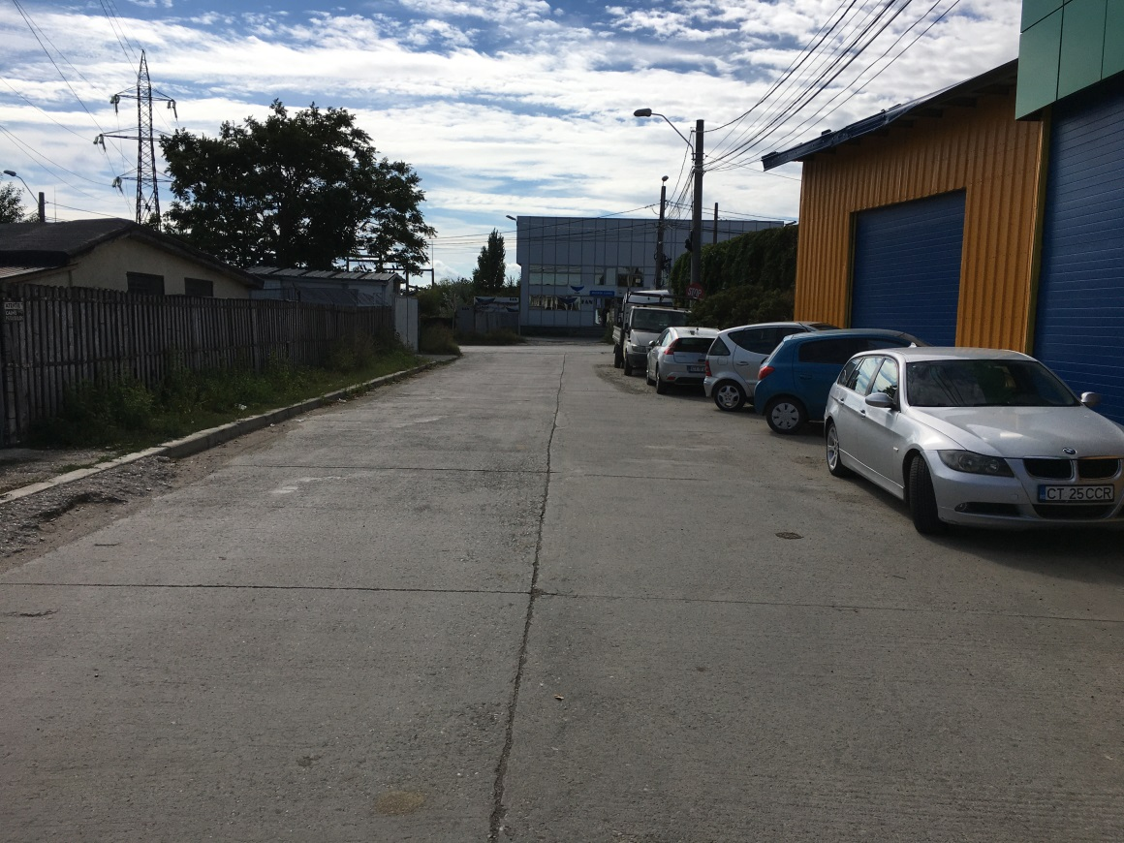

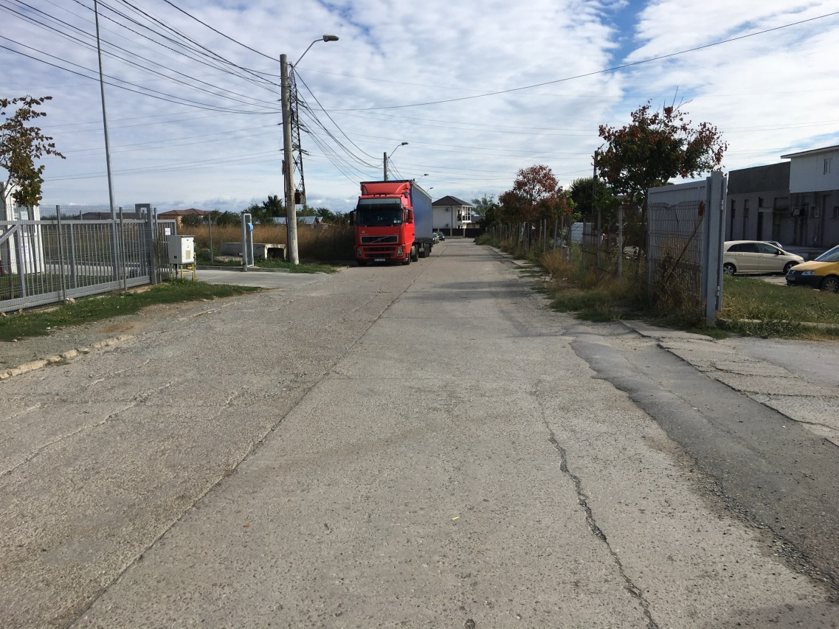

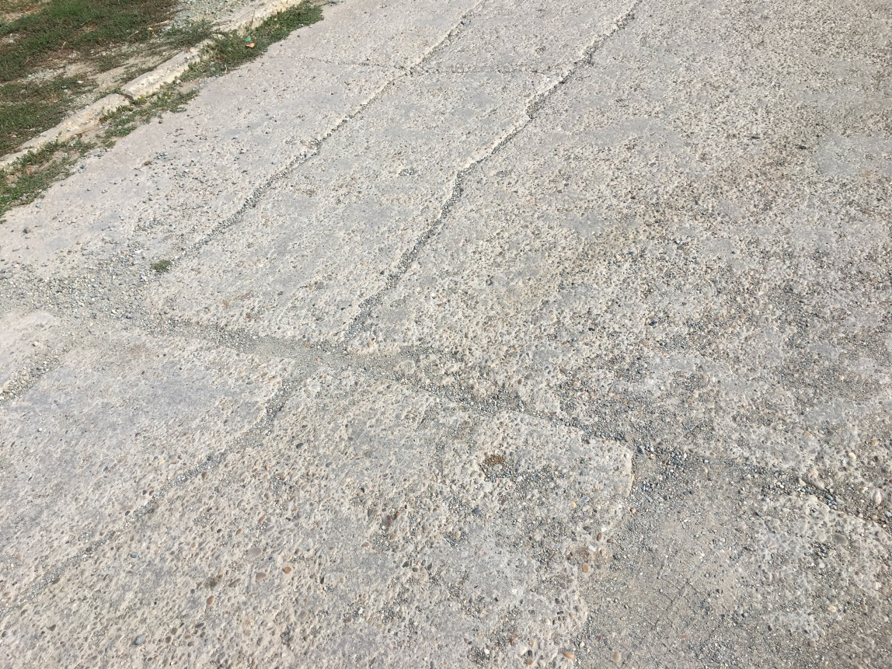

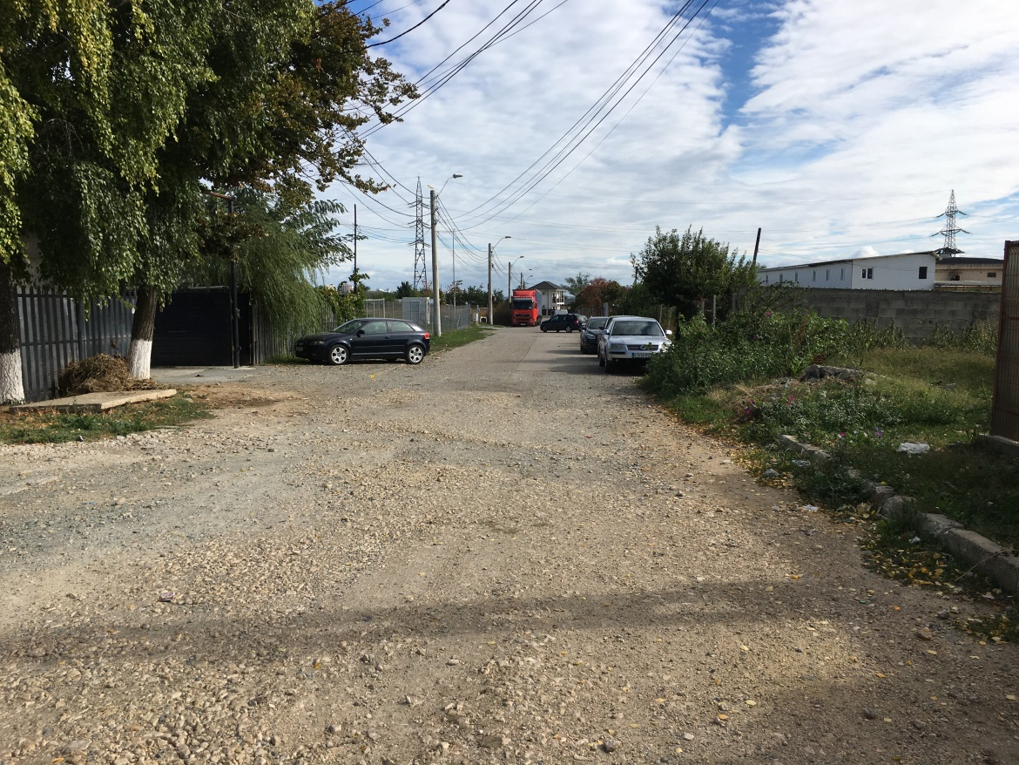

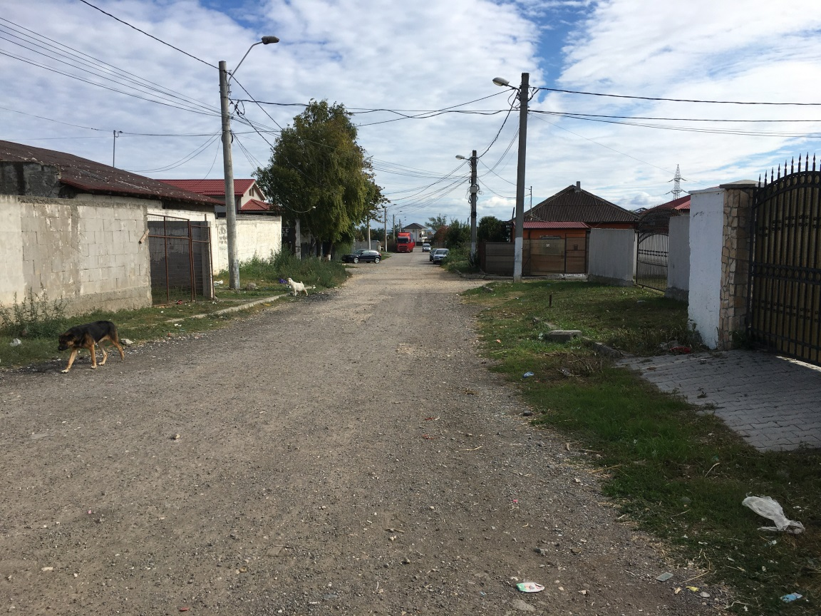

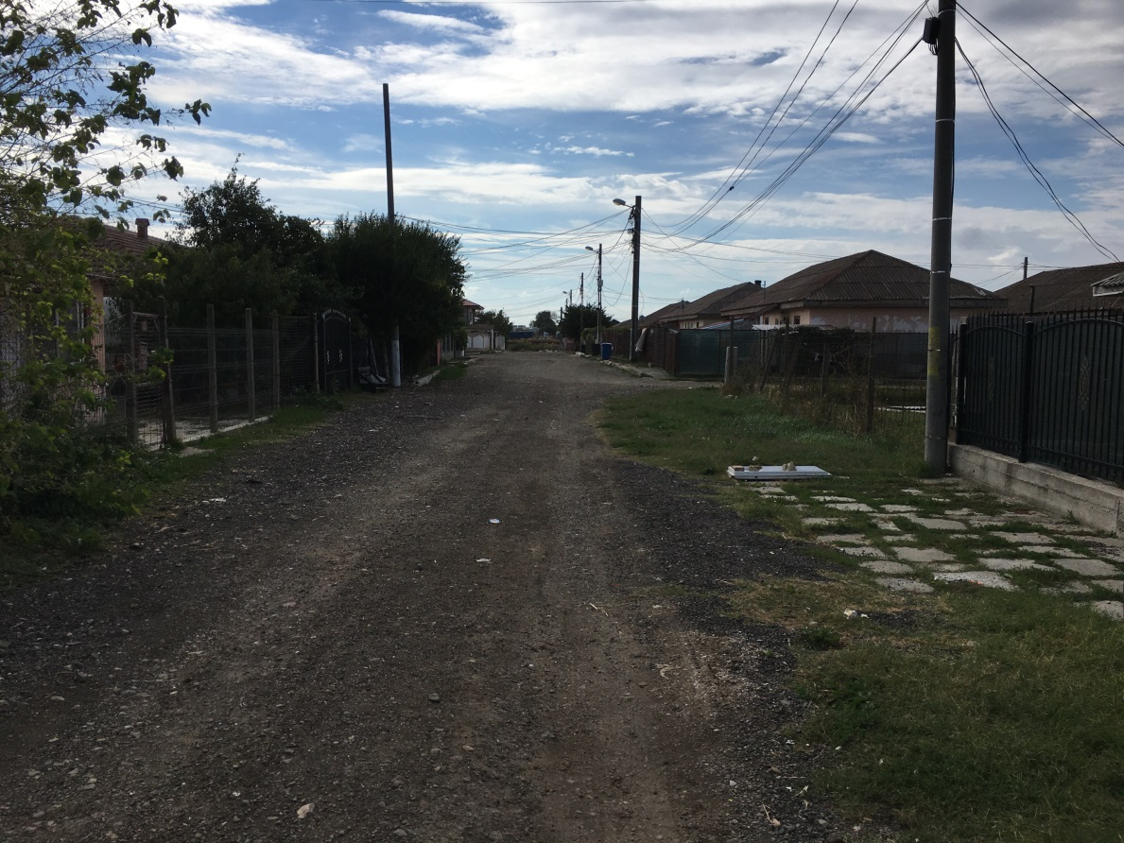

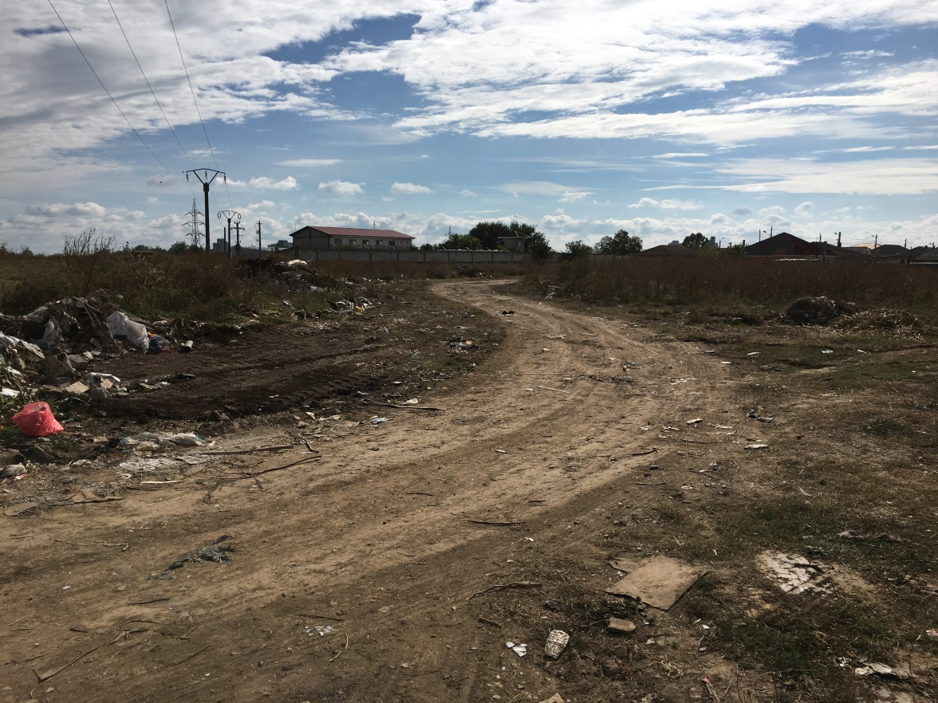

• FOLOSINȚELE ACTUALE ȘI PLANIFICATE ALE TERENULUI ATÂT PE AMPLASAMENT, CÂT ȘI PE ZONE ADIACENTE ACESTUIA;

-Folosintele actuale ale terenului:
Conform Certificatului de urbanism nr. 514/08.07.2022, eliberat de catre Primaria municipiului Mangalia,

terenul este inregistrat la categoria de folosinta drum ,, Dr.”

Destinatia acestui teren nu se modifica .

-Folosintele planificate ale terenului, atat pe amplasament cat si pe zone adiacente acestuia
Potrivit Regulamentului de Urbanism aferent P.U.G. , terenul se afla in zona transporturilor – T , respectiv in zona T1a – zona transporturilor rutiere ( parcuri auto , baze pentru transportul in comun , hale , depouri ).

• POLITICI DE ZONARE ȘI DE FOLOSIRE A TERENULUI;
Terenul pe care se vor executa lucrarile , se supune reglementarilor urbanistice ale U.T. R.-urilor in care
sunt situate .

• AREALELE SENSIBILE;
Nu este cazul

– COORDONATELE GEOGRAFICE ALE AMPLASAMENTULUI PROIECTULUI, CARE VOR FI PREZENTATE SUB FORMĂ DE VECTOR ÎN FORMAT DIGITAL CU REFERINȚĂ GEOGRAFICĂ, ÎN SISTEM DE PROIECȚIE NAȚIONALĂ STEREO 1970;

INVENTAR DE COORDONATE
TRASEU STR. METALURGIEI
Sistem de proiectie nationala STEREO ‘70

Numar punct | Coordonate
 | X | Y
A | 265320,536 | 787842,986
B | 265412,836 | 787800,900
C | 265271,348 | 787595,442
D | 265360,037 | 787547,902
E | 265435,479 | 789089,007
F | 265426,495 | 787498,479
G | 265431,160 | 787419,254

– DETALII PRIVIND ORICE VARIANTĂ DE AMPLASAMENT CARE A FOST LUATĂ ÎN CONSIDERARE
Varianta care a fost luata in considerare, consta in amenajarea strazii Metalurgiei .

VI. DESCRIEREA TUTUROR EFECTELOR SEMNIFICATIVE POSIBILE ASUPRA MEDIULUI ALE PROIECTULUI, ÎN LIMITA INFORMAȚIILOR DISPONIBILE:
A. SURSE DE POLUANȚI ȘI INSTALAȚII PENTRU REȚINEREA, EVACUAREA ȘI DISPERSIA POLUANȚILOR ÎN MEDIU:
a) PROTECȚIA CALITĂȚII APELOR:
– SURSELE DE POLUANȚI PENTRU APE, LOCUL DE EVACUARE SAU EMISARUL;
Protecţia calităţii apelor va fi asigurata prin urmatoarele masuri principale :
- realizarea sistemului de colectare a apelor pluviale pe toata lungimea strazii Metalurgiei si evacuarea acestora spre emisarii naturali;
- refacerea imbracamintii asfaltice continue pe toata suprafata carosabila a strazii , care va asigura o buna curatare a acesteia de eventualele aluviuni si reducerea riscului de antrenare a acestora de catre apele pluviale .

– STAȚIILE ȘI INSTALAȚIILE DE EPURARE SAU DE PREEPURARE A APELOR UZATE PREVĂZUTE;
Nu este cazul

b) PROTECȚIA AERULUI:
– SURSELE DE POLUANȚI PENTRU AER, POLUANȚI, INCLUSIV SURSE DE MIROSURI;
În faza de execuţie a lucrarilor de amenajare a strazii Metalurgiei , se poate aprecia că poluarea aerului este nesemnificativă , ea fiind generată în principal de motoarele mijloacelor de transport ( autobasculante) si a utilajelor specifice unor astfel de lucrari : buldozere si cilindri compactori .
Această poluare poate fi redusă la minimum, printr-un control riguros a stării tehnice a utilajelor, folosirii carburanţilor cu concentraţii de sulf redus şi prin respectarea stricta a tehnologiilor de execuţie .

– INSTALAȚIILE PENTRU REȚINEREA ȘI DISPERSIA POLUANȚILOR ÎN ATMOSFERĂ;
Imbracamintea asfaltica , va etanseiza perfect suprafata carosabila, nepermitand degajarea in atmosfera a prafului provenit prin circulatia autovehiculelor, asa cum se intampla atunci cand acestea sunt doar la nivel de imbracaminti semipermanente ,respectiv din macadam sau piatra sparta .

c) PROTECȚIA ÎMPOTRIVA ZGOMOTULUI ȘI VIBRAȚIILOR:
– SURSELE DE ZGOMOT ȘI DE VIBRAȚII;
Principalele surse de zgomot şi / sau vibraţii , pot proveni de la :
- Mijloacele de transport : autobasculante ;
- Utilajele specifice lucrarilor de drumuri : buldozere si cilindri compactori .

– AMENAJĂRILE ȘI DOTĂRILE PENTRU PROTECȚIA ÎMPOTRIVA ZGOMOTULUI ȘI VIBRAȚIILOR;
Având în vedere că lucrările se desfăşoară în timpul zilei, se poate aprecia că nivelul de zgomot se va încadra în limitele prevăzute de lege .

d) PROTECȚIA ÎMPOTRIVA RADIAȚIILOR:
– SURSELE DE RADIAȚII;
– AMENAJĂRILE ȘI DOTĂRILE PENTRU PROTECȚIA ÎMPOTRIVA RADIAȚIILOR;
Lucrarile care fac obiectul prezentului proiect, nu constituie surse de radiatii .

e) PROTECȚIA SOLULUI ȘI A SUBSOLULUI:
– SURSELE DE POLUANȚI PENTRU SOL, SUBSOL, APE FREATICE ȘI DE ADÂNCIME;
Amenajarea strazii Metalurgiei, se va executa cu materiale de constructii , care prin structura si alcatuirea lor , nu constituie surse de de poluanti pentru sol , subsol ,ape freatice si de adancime

– LUCRĂRILE ȘI DOTĂRILE PENTRU PROTECȚIA SOLULUI ȘI A SUBSOLULUI;
Imbracamintea asfaltica , ce va fi utilizata la amenajarea strazii Metalurgiei , are proprietatea de a etanseiza perfect suprafetele materialelor pe care sunt asternute , nepermitand astfel apelor provenite din ploi sau zapezi, sa se infiltreze in sol sau / si subsol .

f) PROTECȚIA ECOSISTEMELOR TERESTRE ȘI ACVATICE:
– IDENTIFICAREA AREALELOR SENSIBILE CE POT FI AFECTATE DE PROIECT;
Amenajarea strazii Metalurgiei, nu genereaza un impact negativ asupra ecosistemelor terestre si acvatice .

– LUCRĂRILE, DOTĂRILE ȘI MĂSURILE PENTRU PROTECȚIA BIODIVERSITĂȚII, MONUMENTELOR NATURII ȘI ARIILOR PROTEJATE;
Nu este cazul

g) PROTECȚIA AȘEZĂRILOR UMANE ȘI A ALTOR OBIECTIVE DE INTERES PUBLIC:
– IDENTIFICAREA OBIECTIVELOR DE INTERES PUBLIC, DISTANȚA FAȚĂ DE AȘEZĂRILE UMANE, RESPECTIV FAȚĂ DE MONUMENTE ISTORICE ȘI DE ARHITECTURĂ, ALTE ZONE ASUPRA CĂRORA EXISTĂ INSTITUIT UN REGIM DE RESTRICȚIE, ZONE DE INTERES TRADIȚIONAL ȘI ALTELE;
Obiectul actualului proiect consta in amenajarea strazii Metalurgiei .Precizam ca in aceasta zona , nu exista monumente istorice și de arhitectură, sau alte zone asupra cărora există instituit un regim de restricție, sau zone de interes tradițional ;

– LUCRĂRILE, DOTĂRILE ȘI MĂSURILE PENTRU PROTECȚIA AȘEZĂRILOR UMANE ȘI A OBIECTIVELOR PROTEJATE ȘI/SAU DE INTERES PUBLIC;
In conditiile in care, atat circulatia autovehiculelor se va desfasura in siguranta , impactul asupra comunitatii va fi unul pozitiv , in sensul ca implicit si activitatile socio-economice din acest punct de vedere , vor avea o desfasurare normala.

h) PREVENIREA ȘI GESTIONAREA DEȘEURILOR GENERATE PE AMPLASAMENT ÎN TIMPUL REALIZĂRII PROIECTULUI / ÎN TIMPUL EXPLOATĂRII, INCLUSIV ELIMINAREA:
– LISTA DEȘEURILOR (CLASIFICATE ȘI CODIFICATE ÎN CONFORMITATE CU PREVEDERILE LEGISLAȚIEI EUROPENE ȘI NAȚIONALE PRIVIND DEȘEURILE), CANTITĂȚI DE DEȘEURI GENERATE;

A. Faza de execuţie
Execuţia lucrărilor de amenajare a strazii Metalurgiei , va genera o cantitate de deseuri , provenita din desfacerile de betoane si a pamantului amestecat cu piatra . Se va avea în vedere, restrângerea spaţiului de depozitare a acestora la minimumul necesar, precum şi transportul lor catre un depozit specializat, al carui amplasament va fi stabilit de catre Primaria municipiului Mangalia, prin Autorizatia de construire .
Deseurile generate de amplasament, se regasesc in lista deseurilor mentionate la articolul 7 din Directiva 2008 /98 /CE si a Hotararii nr. 856 din 16 augusr 2002 , privind evidenta gestiunii deseurilor si pentru aprobarea listei cuprinznad deseurile , inclusiv deseurile periculoase , publicata in M.O. nr. 659 din 05 sept. 2002 , si au urmatoarele coduri :
-17 05 04,reprezentat de pamant si pietre,altele decat cele specificate la codul 17 05 03, in cantitate de 756 mc;
-17 01 01 , reprezentat de beton , in cantitate de 425 mc .
Deci cantitatea totala de deseuri generata de amplasament , este de 1181 mc .

B. Faza de exploatare
Pe toata durata exploatarii ei, str. Metalurgiei , nu va produce nici un fel de deseuri .

– PROGRAMUL DE PREVENIRE ȘI REDUCERE A CANTITĂȚILOR DE DEȘEURI GENERATE;
Actualul proiect , prin obiectivul pe care-l are , respectiv de amenajare a strazii Metalurgiei , nu genereaza nici un fel de deseuri ;

– PLANUL DE GESTIONARE A DEȘEURILOR;
Deseurile generate de amplasament ,au codul 17 05 04, reprezentat de pamant amestecat cu piatra , altele decat cele specificate la codul 17 05 03, si respectiv 17 01 01, reprezentat de beton ,ele provenind practic de la desfacerea sistemului rutier existent al strazii Metalurgiei . Acestea vor fi incarcate in autobasculante si transportate imediat in depozite organizate de profil ,ale caror amplasamente, vor fi stabilite de catre Primaria municipiului Mangalia .

i) GOSPODĂRIREA SUBSTANȚELOR ȘI PREPARATELOR CHIMICE PERICULOASE:
– SUBSTANȚELE ȘI PREPARATELE CHIMICE PERICULOASE UTILIZATE ȘI/SAU PRODUSE;
– MODUL DE GOSPODĂRIRE A SUBSTANȚELOR ȘI PREPARATELOR CHIMICE PERICULOASE ȘI ASIGURAREA CONDIȚIILOR DE PROTECȚIE A FACTORILOR DE MEDIU ȘI A SĂNĂTĂȚII POPULAȚIEI.
- Faza de execuţie
Pentru aceasta lucrare, nu se gestionează substanţe toxice şi periculoase.

- Faza de exploatare
Pe toata durata exploatarii ei , str. Metalurgiei nu va produce substante toxice si periculoase .

B. UTILIZAREA RESURSELOR NATURALE, ÎN SPECIAL A SOLULUI, A TERENURILOR, A APEI ȘI A BIODIVERSITĂȚII.
Pentru lucrarile de amenajare a strazii Metalurgiei , va fi realizat un strat de forma ,executat din deseu de cariera , ce va fi transportat cu autobasculantele din cariera de la Ovidiu .

VII. DESCRIEREA ASPECTELOR DE MEDIU SUSCEPTIBILE A FI AFECTATE ÎN MOD SEMNIFICATIV DE PROIECT:
– IMPACTUL ASUPRA POPULAȚIEI, SĂNĂTĂȚII UMANE, BIODIVERSITĂȚII (ACORDÂND O ATENȚIE SPECIALĂ SPECIILOR ȘI HABITATELOR PROTEJATE), CONSERVAREA HABITATELOR NATURALE, A FLOREI ȘI A FAUNEI SĂLBATICE, TERENURILOR, SOLULUI, FOLOSINȚELOR, BUNURILOR MATERIALE, CALITĂȚII ȘI REGIMULUI CANTITATIV AL APEI, CALITĂȚII AERULUI, CLIMEI (DE EXEMPLU, NATURA ȘI AMPLOAREA EMISIILOR DE GAZE CU EFECT DE SERĂ), ZGOMOTELOR ȘI VIBRAȚIILOR, PEISAJULUI ȘI MEDIULUI VIZUAL, PATRIMONIULUI ISTORIC ȘI CULTURAL ȘI ASUPRA INTERACȚIUNILOR DINTRE ACESTE ELEMENTE.
Lucrarile de amenajare a strazii Metalurgiei ,au un impact extrem de redus, atat asupra terenului propriu- zis , al vecinatatilor acestuia , cat si asupra sanatatii umane .
Se poate aprecia crearea unui disconfort minim ,datorat lucrarilor de constructii propriu-zise , cat si circulatiei autovehiculelor santierului , dar acestea au un caracter izolat si o frecventa redusa.
Natura impactului este directa si pe termen scurt asupra terenului studiat si minima asupra vecinatatilor.
Lucrarile in cauza, vor avea insa un caracter pozitiv asupra vecinatatilor imediate , datorita faptului ca lucrarile de amenajare a strazii Metalurgiei , vor asigura si o sistematizare a circulatiei in zona .

NATURA IMPACTULUI (ADICĂ IMPACTUL DIRECT, INDIRECT, SECUNDAR, CUMULATIV, PE TERMEN SCURT, MEDIU ȘI LUNG, PERMANENT ȘI TEMPORAR, POZITIV ȘI NEGATIV);
Pe perioada de derulare a proiectului, va exista un impact redus, pe termen scurt, în ceea ce privește
zgomotul, el fiind doar la nivelul amplasamentului. De asemenea, vor exista emisii temporare (impact temporar), asupra atmosferei, de la utilajele folosite pentru lucrarile de drumuri ( autobasculante , buldozer, cilindri compactori ) .

– EXTINDEREA IMPACTULUI (ZONA GEOGRAFICĂ, NUMĂRUL POPULAȚIEI / HABITATELOR / SPECIILOR AFECTATE);
Extinderea spațială a zonei de influență a impactului este în strânsă legătură cu natura impactului, cu magnitudinea și complexitatea acestuia. Zona de impact va fi limitată la amplasament, solul/subsolul sau biodiversitatea zonei (care este redusă pe amplasament).
Nu se poate vorbi de o extindere a impactului , acesta fiind temporar ( doar pe timpul lucrarilor de executie ) si limitat doar la nivelul amplasamentului proiectat ,el neafectand populatia si /sau habitatele .

– MAGNITUDINEA ȘI COMPLEXITATEA IMPACTULUI;
Conform situației prezentate mai sus, magnitudinea impactului este foarte limitată, iar complexitatea
redusă.

– PROBABILITATEA IMPACTULUI;
Impactul cu probabilitatea cea mai ridicată, va fi cel determinat de emisiile atmosferice și de zgomot
(doar la nivelul amplasamentului). Nu va exista alt tip de impact semnificativ.

– DURATA, FRECVENȚA ȘI REVERSIBILITATEA IMPACTULUI;
Pe perioada de derulare a proiectului, durata impactului este limitată. Frecvența acestuia este
discontinuă în ceea ce privește zgomotul provenit de la utilajele și echipamentele folosite la lucrarile de drumuri.
Acest impact este reversibil, la sfârșitul perioadei de implementare a proiectului, toate tipurile de impact dispărând.

– MĂSURILE DE EVITARE, REDUCERE SAU AMELIORARE A IMPACTULUI SEMNIFICATIV ASUPRA MEDIULUI;
Nu este cazul

– NATURA TRANSFRONTALIERĂ A IMPACTULUI.
Nu este cazul. Distanța față de granițe este foarte mare (cca. 26 km față de granița cu Bulgaria și
cca. 55 de km față de granița cu Ucraina), astfel încât nu va exista un impact transfrontier.

VIII. PREVEDERI PENTRU MONITORIZAREA MEDIULUI
- DOTĂRI ȘI MĂSURI PREVĂZUTE PENTRU CONTROLUL EMISIILOR DE POLUANȚI ÎN MEDIU, INCLUSIV PENTRU CONFORMAREA LA CERINȚELE PRIVIND MONITORIZAREA EMISIILOR PREVĂZUTE DE CONCLUZIILE CELOR MAI BUNE TEHNICI DISPONIBILE APLICABILE. sE VA AVEA ÎN VEDERE CA IMPLEMENTAREA PROIECTULUI SĂ NU INFLUENȚEZE NEGATIV CALITATEA AERULUI ÎN ZONĂ.
Nu este cazul

IX. LEGĂTURA CU ALTE ACTE NORMATIVE ȘI/SAU PLANURI/PROGRAME/STRATEGII/DOCUMENTE DE PLANIFICARE:
A. JUSTIFICAREA ÎNCADRĂRII PROIECTULUI, DUPĂ CAZ, ÎN PREVEDERILE ALTOR ACTE NORMATIVE NAȚIONALE CARE TRANSPUN LEGISLAȚIA UNIUNII EUROPENE: DIRECTIVA 2010/75/UE (IED) A PARLAMENTULUI EUROPEAN ȘI A CONSILIULUI DIN 24 NOIEMBRIE 2010 PRIVIND EMISIILE INDUSTRIALE (PREVENIREA ȘI CONTROLUL INTEGRAT AL POLUĂRII), DIRECTIVA 2012/18/UE A PARLAMENTULUI EUROPEAN ȘI A CONSILIULUI DIN 4 IULIE 2012 PRIVIND CONTROLUL PERICOLELOR DE ACCIDENTE MAJORE CARE IMPLICĂ SUBSTANȚE PERICULOASE, DE MODIFICARE ȘI ULTERIOR DE ABROGARE A DIRECTIVEI 96/82/CE A CONSILIULUI, DIRECTIVA 2000/60/CE A PARLAMENTULUI EUROPEAN ȘI A CONSILIULUI DIN 23 OCTOMBRIE 2000 DE STABILIRE A UNUI CADRU DE POLITICĂ COMUNITARĂ ÎN DOMENIUL APEI, DIRECTIVA-CADRU AER 2008/50/CE A PARLAMENTULUI EUROPEAN ȘI A CONSILIULUI DIN 21 MAI 2008 PRIVIND CALITATEA AERULUI ÎNCONJURĂTOR ȘI UN AER MAI CURAT PENTRU eUROPA, dIRECTIVA 2008/98/ce A PARLAMENTULUI EUROPEAN ȘI A CONSILIULUI DIN 19 NOIEMBRIE 2008 PRIVIND DEȘEURILE ȘI DE ABROGARE A ANUMITOR DIRECTIVE, ȘI ALTELE).
Nu este cazul

B. SE VA MENȚIONA PLANUL/PROGRAMUL/STRATEGIA/DOCUMENTUL DE PROGRAMARE/PLANIFICARE DIN CARE FACE PROIECTUL, CU INDICAREA ACTULUI NORMATIV PRIN CARE A FOST APROBAT.
Nu este cazul

X. LUCRĂRI NECESARE ORGANIZĂRII DE ȘANTIER:
– DESCRIEREA LUCRĂRILOR NECESARE ORGANIZĂRII DE ȘANTIER;
Amplasamentul organizarii de santier pentru lucrarile solicitate , va fi realizat pe terenul liber de pe domeniul public al municipiului Mangalia, situat in apropirea strazii Metalurgiei ,si nu va afecta in nici un fel proprietatile vecine .
Graficul de lucrari va avea fazele determinante stabilite conform programului de control, ce va fi anexat la documentatia tehnica.
Dimensionarea lucrarilor de organizare de santier, conduc la scurtarea perioadei de executie , la reducerea costului lucrarilor si la sporirea productivitatii muncii pe santier . Aceasta are in vedere fondul de organizare de santier, cuantificat procentual in devizul – oferta al antreprenorului .
Din fondurile de organizare de santier , unitatile de constructii – montaj au libertatea de a executa intreaga gama de lucrari de constructii, menite sa asigure desfasurarea in bune conditii a lucrarilor de baza.
Aceste lucrari, precum asigurarea si procurarea de materiale si echipamente , se va face de catre antrepriza autorizata de constructii si instalatii , care va executa si lucrarile la obiectivul principal, menite sa asigure desfasurarea in bune conditii a lucrarilor de baza.

Principalele lucrari privind organizarea santierului , constau in :
- realizarea unei imprejmuiri provizorie din plasa metalica sudata sau panouri din tabla cu h= 2,0 m ,
executata pe intreg perimetrul amplasamentului proiectat ;
- amplasarea unei baraci pentru vestiar muncitori ;
- amplasarea unei magazii pentru materiale ;
- amplasarea unui wc ecologic ;
- perioada de desfasurare a lucrarilor va fi de cca. 5 luni de la inceperea lor;
- programul de lucru va fi de 8-10 ore zilnic ; in timpul asternerii stratului din beton de ciment precum si a
celor bituminoase, programul poate fi si de 12 ore , dar nu mai tarziu de ora 20 ( pe timpul verii ) ;
- toate locurile cu risc de accidente vor fi imprejmuite si semnalizate corespunzator, existand in acest
sens o persoana specializata pentru aceasta activitate;
- va fi amenajat un punct de prim – ajutor, dotat cu trusa sanitara.
- va fi amplasat un pichet de incendiu , dotat corespunzator si toate baracile vor fi dotate cu extinctoare ;
- se va avea in vedere realizarea bransamentului electric , inainte de inceperea lucrarilor ,precum si
asigurarea apei pentru lucrarile tehnologice ,transportata cu cisterna sau un racord provizoriu la
reteaua de apa din zona.
Pentru amenajarea strazii Metalurgiei ,lucrarile de organizare de santier sunt reduse , ele neafectand in nici un fel mediul inconjurator .

– LOCALIZAREA ORGANIZĂRII DE ȘANTIER;
Organizarea de santier va fi realizata pe terenul liber de pe domeniul public al municipiului Mangalia, situat in imediata apropiere a zonei de amplasament a strazii Metalurgiei .

– DESCRIEREA IMPACTULUI ASUPRA MEDIULUI A LUCRĂRILOR ORGANIZĂRII DE ȘANTIER;
Se va reface terenul afectat de sapaturile necesare nivelarii terenului, pentru lucrarile de organizare de santier , acesta aducandu-se la starea initiala.
Lucrarile de refacere a amplasamentului la finalizarea investitiei , se vor realiza conform detaliilor din proiectul tehnic de executie, in care sunt evidentiate si lucrarile de sistematizare pe verticala .

– SURSE DE POLUANȚI ȘI INSTALAȚII PENTRU REȚINEREA, EVACUAREA ȘI DISPERSIA POLUANȚILOR ÎN MEDIU, ÎN TIMPUL ORGANIZĂRII DE ȘANTIER;
Lucrarile pentru organizarea santierului constau in :
- realizarea unei imprejmuiri provizorii din plasa metalica sudata sau panouri din tabla cu h= 2,0 m ,executata pe
intreg perimetrul amplasamentului proiectat ;
- amplasarea unei baraci pentru vestiar muncitori ;
- amplasarea unei magazii pentru materiale ;
- amplasarea unui wc ecologic ;
- amplasarea unui punct de prim – ajutor, dotat cu trusa sanitara.
- amplasarea unui pichet de incendiu , dotat corespunzator ;
Practic , amplasarea acestor baraci provizorii , nu constituie surse de poluanti si ca atare nu sunt necesare instalații pentru reținerea, evacuarea și dispersia poluanților în mediu, în timpul realizarii organizării de șantier;

– DOTĂRI ȘI MĂSURI PREVĂZUTE PENTRU CONTROLUL EMISIILOR DE POLUANȚI ÎN MEDIU.
La executia lucrarilor, se poate aprecia că poluarea aerului este nesemnificativă , ea fiind generată în principal de motoarele mijloacelor de transport ( autobasculante) si a utilajelor specifice unor astfel de lucrari : buldozere si cilindri compactori .
Această poluare poate fi redusă la minimum, printr-un control riguros a stării tehnice a utilajelor, folosirii carburanţilor cu concentraţii de sulf redus şi prin respectarea stricta a tehnologiilor de execuţie .

XI. LUCRĂRI DE REFACERE A AMPLASAMENTULUI LA FINALIZAREA INVESTIȚIEI, ÎN CAZ DE ACCIDENTE ȘI/SAU LA ÎNCETAREA ACTIVITĂȚII, ÎN MĂSURA ÎN CARE ACESTE INFORMAȚII SUNT DISPONIBILE:
– LUCRĂRILE PROPUSE PENTRU REFACEREA AMPLASAMENTULUI LA FINALIZAREA INVESTIȚIEI, ÎN CAZ DE ACCIDENTE ȘI/SAU LA ÎNCETAREA ACTIVITĂȚII;
La finalizarea lucrărilor de constructii-montaj, se vor executa lucrări de refacere a zonei, inclusiv în zona de depozitare a materialelor în cadrul organizării de şantier ; se va igieniza amplasamentul de eventualele tipuri de deseuri intalnite intamplator, pe perioada realizării proiectului.
Stratul de sol vegetal decopertat , va fi depozitat corespunzător, iar la finalizarea lucrărilor se vor reface zonele deteriorate şi se va reda functionalitatea initiala a suprafetelor, afectate sau ocupate temporar.

– ASPECTE REFERITOARE LA PREVENIREA ȘI MODUL DE RĂSPUNS PENTRU CAZURI DE POLUĂRI ACCIDENTALE;
În cazul producerii unor poluări accidentale se intervine imediat pentru înlăturarea cauzei şi limitarea efectelor prin:
• anuntarea persoanelor sau colectivelor cu atributii pentru combaterea poluărilor, în vederea trecerii imediate la măsurile şi actiunile necesare eliminării cauzelor poluării şi delimitarea efectelor acestora;
• informarea periodică asupra operatiilor de reducere a poluării , prin eliminarea cauzelor care au produs-o şi de combatere a efectelor acesteia;
• instruirea echipelor de interventie de la punctele critice .
În cazul suprafetelor mari poluate, se apelează la firme specializate pentru reconstructia ecologică a solului.

– ASPECTE REFERITOARE LA ÎNCHIDEREA / DEZAFECTAREA / DEMOLAREA INSTALAȚIEI;
Nu este cazul
– MODALITĂȚI DE REFACERE A STĂRII INIȚIALE / REABILITARE ÎN VEDEREA UTILIZĂRII ULTERIOARE A TERENULUI.
Se va reface terenul afectat de sapaturile pentru lucrarile de organizare de santier, acesta aducandu-se la starea initiala.
Lucrarile de refacere a amplasamentului la finalizarea investitiei,se vor realiza conform detaliilor din proiectul tehnic de executie .

XII. ANEXE - PIESE SCRISE SI DESENATE:
- CERTIFICAT DE URBANISM NR. 514/08.07.2022 ELIBERAT DE CATRE PRIMARIA MUNICIPIULUI MANGALIA ;
- PLAN DE INCADRARE IN ZONA ; SC. 1 : 2000.…………………………………………………………..D1
- PLAN DE SITUATIE - SITUATIA PROIECTATA : TRASEU STR. METALURGIEI , AFERENTA
ACCESULUI RUTIER CATRE DEPOU ; SC.1 : 1000……………………….............D2

XIII. PENTRU PROIECTELE CARE INTRĂ SUB INCIDENȚA PREVEDERILOR ART. 28 DIN ORDONANȚA DE URGENȚĂ A GUVERNULUI NR. 57/2007 PRIVIND REGIMUL ARIILOR NATURALE PROTEJATE, CONSERVAREA HABITATELOR NATURALE, A FLOREI ȘI FAUNEI SĂLBATICE, APROBATĂ CU MODIFICĂRI ȘI COMPLETĂRI PRIN LEGEA NR. 49/2011, CU MODIFICĂRILE ȘI COMPLETĂRILE ULTERIOARE, MEMORIUL VA FI COMPLETAT CU URMĂTOARELE:

A) DESCRIEREA SUCCINTĂ A PROIECTULUI ȘI DISTANȚA FAȚĂ DE ARIA NATURALĂ PROTEJATĂ DE INTERES COMUNITAR, PRECUM ȘI COORDONATELE GEOGRAFICE (sTEREO 70) ALE AMPLASAMENTULUI PROIECTULUI. ACESTE COORDONATE VOR FI PREZENTATE SUB FORMĂ DE VECTOR ÎN FORMAT DIGITAL CU REFERINȚĂ GEOGRAFICĂ, ÎN SISTEM DE PROIECȚIE NAȚIONALĂ sTEREO 1970, SAU DE TABEL ÎN FORMAT ELECTRONIC CONȚINÂND COORDONATELE CONTURULUI (x, y) ÎN SISTEM DE PROIECȚIE NAȚIONALĂ sTEREO 1970;
B) NUMELE ȘI CODUL ARIEI NATURALE PROTEJATE DE INTERES COMUNITAR;
C) PREZENȚA ȘI EFECTIVELE/SUPRAFEȚELE ACOPERITE DE SPECII ȘI HABITATE DE INTERES COMUNITAR ÎN ZONA PROIECTULUI;
D) SE VA PRECIZA DACĂ PROIECTUL PROPUS NU ARE LEGĂTURĂ DIRECTĂ CU SAU NU ESTE NECESAR PENTRU MANAGEMENTUL CONSERVĂRII ARIEI NATURALE PROTEJATE DE INTERES COMUNITAR;
E) SE VA ESTIMA IMPACTUL POTENȚIAL AL PROIECTULUI ASUPRA SPECIILOR ȘI HABITATELOR DIN ARIA NATURALĂ PROTEJATĂ DE INTERES COMUNITAR;
F) ALTE INFORMAȚII PREVĂZUTE ÎN LEGISLAȚIA ÎN VIGOARE.
Nu este cazul

XIV. PENTRU PROIECTELE CARE SE REALIZEAZĂ PE APE SAU AU LEGĂTURĂ CU APELE, MEMORIUL VA FI COMPLETAT CU URMĂTOARELE INFORMAȚII, PRELUATE DIN PLANURILE DE MANAGEMENT BAZINALE, ACTUALIZATE:

1. LOCALIZAREA PROIECTULUI:
– BAZINUL HIDROGRAFIC;
– CURSUL DE APĂ: DENUMIREA ȘI CODUL CADASTRAL;
– CORPUL DE APĂ (DE SUPRAFAȚĂ ȘI/SAU SUBTERAN): DENUMIRE ȘI COD.
2. INDICAREA STĂRII ECOLOGICE/POTENȚIALULUI ECOLOGIC ȘI STAREA CHIMICĂ A CORPULUI DE APĂ DE SUPRAFAȚĂ; PENTRU CORPUL DE APĂ SUBTERAN SE VOR INDICA STAREA CANTITATIVĂ ȘI STAREA CHIMICĂ A CORPULUI DE APĂ.
3. INDICAREA OBIECTIVULUI/OBIECTIVELOR DE MEDIU PENTRU FIECARE CORP DE APĂ IDENTIFICAT, CU PRECIZAREA EXCEPȚIILOR APLICATE ȘI A TERMENELOR AFERENTE, DUPĂ CAZ.
Nu este cazul

XV. CRITERIILE PREVĂZUTE ÎN ANEXA NR. 3 LA LEGEA NR.292/03.12.2018, PRIVIND EVALUAREA IMPACTULUI ANUMITOR PROIECTE PUBLICE ȘI PRIVATE ASUPRA MEDIULUI SE IAU ÎN CONSIDERARE, DACĂ ESTE CAZUL, ÎN MOMENTUL COMPILĂRII INFORMAȚIILOR ÎN CONFORMITATE CU PUNCTELE III-XIV.
Nu este cazul.
Proiectant ,
S.C. DRUMPROIECT MACRI S.R.L.
Ing. Macri Gh.

